Zukunftssicher im Festnetz mit IP-Telefonie
Panasonic erweitert sein Festnetztelefonsortiment mit drei IP-basierten (CAT-IQ 2.0) Modellen.
PRESSEINFORMATION
Juli 2017
Im Überblick:
KX-TGQ400SLB
KX-TGQ200SLB
KX-TGQ200SLW

CAT-IQ 2.0
Kompatibel mit Routern, die
CAT-IQ 2.0 unterstützen

Unterstützt FRITZ!-Box Funktionen*
Zugriff auf Routertelefonbuch
Rufnummernanzeige

HD Voice
Natürliche Sprachqualität

Farbe:
Schwarz (KX-TGQ400SLB)
Schwarz(KX-TGQ200SLB)
Weiss (KX-TGQ200SLW)

Bedienfeld: 4-Wege-Steuerung

Display:
2,0 Zoll (KX-TGQ400GB)
1,8 Zoll (KX-TGQ200GB)

Akku-Typ:
2x Ni-MH (AAA)

Geringer Stromverbrauch: 0,35 W

Stand-by-Zeit:
300 Std.

Sprechzeit:
17,5 Std.

Preis:
69.00 CHF (UVP) KX-TGQ400SLB
59.00 CHF (UVP) KX-TGQ200SLB
59.00 CHF (UVP) KX-TGQ200SLW

* FRITZ!OS 6.69 oder höher

Rotkreuz, Juli 2017 – Bei Swisscom findet die schrittweise Überführung des analogen Telefonnetzes auf digitale HD-Telefonie (IP) ab Ende Dezember 2017 statt. Zukunftsweisend geht Panasonic mit dem Trend und präsentiert drei IP-Telefone mit CAT-IQ 2.0-Standard. Nebst der vollen Swisscom Kompatibilität unterstützen diese auch wichtige Telefonfunktionen vieler FRITZ!-Box-Router1, wie den schnellen Zugriff auf die Telefonkontakte des Routers und die Rufnummernanzeige (CLIP).
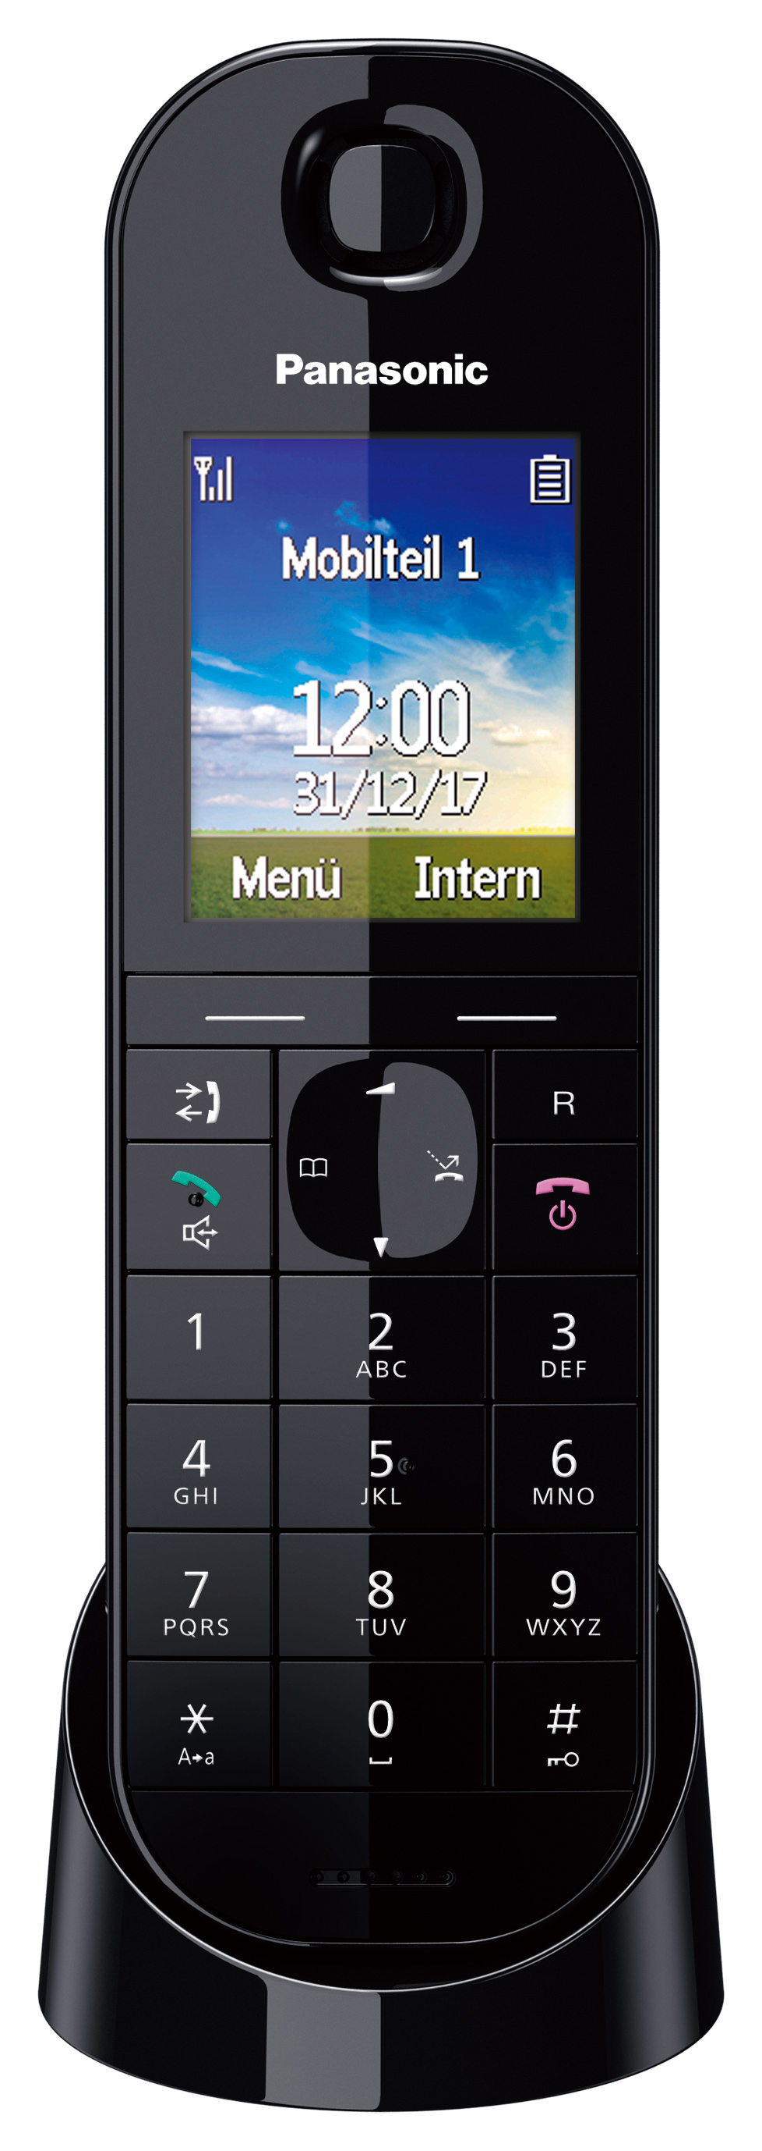
Vorteile dank IP-Telefonie
Aufgrund der Integration der klassischen Basisstation in den Router benötigt das Mobilteil nur noch die Ladeschale. Das Mobilteil wird in den Router per Funk eingebucht und ist somit besonders stromsparend. Das Wegfallen der Telefonkabel ermöglicht ausserdem das flexible Positionieren des Mobilteils im Raum. Aufgrund der direkten Registrierung des Mobilteils am Router kann zudem vom Mobilteil aus direkt auf die Telefonbuchkontakte im Router zugegriffen werden. Familien mit Kindern oder Home-Office-Nutzer können zeitgleich telefonieren, ohne sich gegenseitig zu stören. Jedem Mobilteil kann eine eigene Durchwahlnummer zugewiesen werden. Dank der deutlich höheren Datenrate wird jetzt die Sprache mit einer Audiobandbreite von 7kHz übertragen. Die Telefongespräche klingen jetzt so natürlich wie noch nie.

Einfach und persönlich
Auch in Sachen Bedienung setzt Panasonic auf Komfort und Individualität. Die Menüführung über 4-Wege-Steuerung lässt sich in den Sprachen Deutsch, Englisch, Französisch, Italienisch und Türkisch steuern. Das Freisprechen gelingt dank Voll-Duplex-Technologie ohne störende Unterbrechungen. Die Babyphone-Funktion, bei der nach Bedarf ein zweites Mobilteil oder ein Smartphone angerufen wird, ist für Eltern eine sehr angenehme Funktion.
Das KX-TGQ400SLB überzeugt als Premiumausführung mit einem 2,0-Zoll-Farbdisplay, einer Auflösung von 176 x 220 Pixeln und einem ansprechend abgerundeten Tastendesign in der Farbe Schwarz. Das KX-TGQ200SLB/W zeichnet sich durch ein 1,8-Zoll-Monochrom-Display in einer Auflösung von 128 x 64 Pixeln aus. Das Telefon im geradlinigen Design ist in den Farben Weiss und Schwarz erhältlich.

Das KX-TGQ400SLB und das KX-TGQ200SLB/W sind ab August 2017 zum Preis von 69.00 CHF (UVP) und 59.00 CHF (UVP) verfügbar.

Bei Veröffentlichung oder redaktioneller Erwähnung freuen wir uns über die Zusendung eines Belegexemplars!

Über Panasonic:
Die Panasonic Corporation gehört zu den weltweit führenden Unternehmen in der Entwicklung und Produktion elektronischer Technologien und Lösungen für Kunden in den Geschäftsfeldern Consumer Electronics, Housing, Automotive, Enterprise Solutions und Device Industries. Seit der Gründung im Jahr 1918 expandierte Panasonic weltweit und unterhält inzwischen 474 Tochtergesellschaften und 94 Beteiligungsunternehmen auf der ganzen Welt. Im abgelaufenen Geschäftsjahr (Ende 31. März 2016) erzielte das Unternehmen einen konsolidierten Netto-Umsatz von 7,553 Billionen Yen/56,794 Milliarden EUR. Panasonic hat den Anspruch, durch Innovationen über die Grenzen der einzelnen Geschäftsfelder hinweg Mehrwerte für den Alltag und die Umwelt seiner Kunden zu schaffen. Weitere Informationen über das Unternehmen sowie die Marke Panasonic finden Sie unter www.panasonic.com/global/home.html und www.experience.panasonic.ch/.

Weitere Informationen:
Panasonic Schweiz
Eine Division der Panasonic Marketing Europe GmbH
Grundstrasse 12
6343 Rotkreuz

Ansprechadresse für Presseanfragen:
Martina Krienbühl
Tel.: 041 203 20 20
E-Mail: panasonic.ch@eu.panasonic.com

Bei Veröffentlichung oder redaktioneller Erwähnung freuen wir uns über die Zusendung eines Belegexemplars

Router muss mindestens CAT-IQ 2.0-Standard erfüllen. Bei Fritz!-Box-Routern Kompatibilität auf der Panasonic Webseite prüfen.
Muss vom Provider unterstützt werden.

